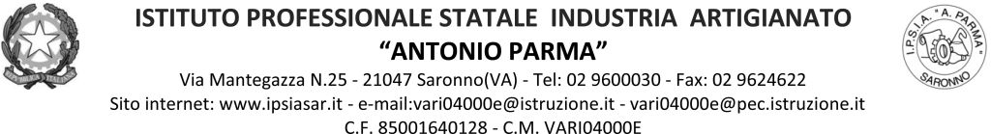
PROGRAMMA SVOLTO
MATERIA: TECNOLOGIE MECCANICHE ED APPLICAZIONI
a.s. 2021/22 CLASSE 3^AA

MODULO 1: MATERIALI: CARATTERISTICHE E METODI DI INDAGINE

- Caratteristiche fisiche, tecnologiche, meccaniche dei materiali e unità di misura internazionali.
- Metodi di indagine: controlli distruttivi (prove di trazione, di resilienza, di durezza).

MODULO 2: ESECUZIONE ED INTERPRETAZIONE DI DISEGNI TECNICI

- Norme base del disegno tecnico, (cenni);
- Tecniche di rappresentazione: proiezioni ortogonali, (cenni);
- Sistemi di quotatura, (cenni);
- Tolleranze dimensionali e di finitura superficiale (teoria ed indicazione nel disegno), (cenni);
- Accoppiamenti di organi meccanici e sistema ISO albero base/foro base, (cenni);
- Il disegno computerizzato (CAD 2D), (cenni);
- Simbologia impianti idraulici, (cenni).

MODULO 3: MECCANICA APPLICATA ALLE MACCHINE, E SISTEMI DI TRASMISSIONE DEL MOTO.

- Sistemi semplici: Leve, carrucole, paranco, verricello;
- Sistemi di trasmissione di potenza: cinghie, rotismi, manovellismi.

MODULO 4: SISTEMI MECCANICI

- Sollecitazioni semplici e composte, reazioni vincolari.
- Equilibrio statico di corpi e sistemi vincolati.
- Tipologia, caratteristiche e classi di resistenza di organi e supporti meccanici in relazioni alle diverse sollecitazioni (alberi, assi e perni).
- Sistemi di collegamento tra assi e alberi: giunti, innesti e frizioni, (cenni).

MODULO 5: LABORATORIO

- Metrologia
- Strumenti di misura, controllo, comparazione e riportatori;
- Lavorazioni meccaniche al banco (tracciatura, limatura, bulinatura), (teorico);
- Le macchine utensili non a controllo numerico (trapano a colonna e tornio parallelo);
- Le lavorazioni al trapano;
- Le lavorazioni al tornio;
- Determinazione parametri di taglio nelle lavorazioni meccaniche.

GLI ALUNNI I DOCENTI

___________________________ ___________________________

___________________________ ________________________

